遵义市2011年初中毕业生学业(升学)统一考试
综合理科试题参考答案及评分意见
物 理 部 分
五、单项选择题(6个小题，每题3分，共l8分)
19．A 20．B 21．D 22．C 23．B 24．D
六、填空题(6个小题,每题4分,共24分)
25．机械能(或动能) 核反应(或裂变)
26．力改变物体形状(或力的作用效果) 流体压强与流速关系
27．4.2×10⁵ 6×10⁵
28．等于 惯性
29．27.4 2.74 ×10³
30．0.5 0.72
七、作图题(2个小题，每题3分，共6分)
31．(1) (2)
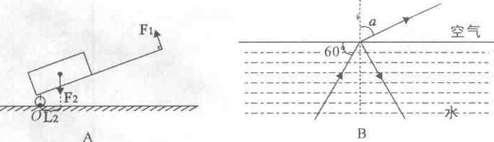

八、简答题(1个小题，共6分)
32.(1)蒸发 (2)扩散 (3)连通器 (4)费力 (5)大气压 (6)液化(每空l分)
九、实验探究题(33题7分，34题8分，共l5分)
33. (本题每空l分)
(1)电磁感应 发电 机械 电能 (2)通电 受力 电动
34. (本题每空2分)
$I=\frac{U}{R} 或\text{ R}=\frac{U}{I} (\text{或文字说明：欧姆定律})$
(1)

(2)O～15V R₂ (3)电灯L(或表)短路
十、计算题(35题7分，36题6分，37题8分，共21分)
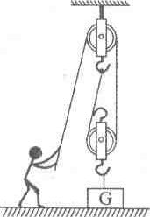
35．(1)画出绳的绕法。 ……………………(2分)
(2)G_{总}=G_{物}+m_{轮}g=400N+8kg×10N/kg=480N ……(1分)
$F=\frac{1}{2}G_{总}=\frac{1}{2}×\text{480N}=\text{240N}$
…………(1分)

(3)W_{有}=G_{物}h=400N×5m=2000J ………………(1分)
W_{总}=FS=240N×10m =2400J ………………(1分)
$η=\frac{W_{有}}{W_{总}}×\text{100\%}=\frac{\text{2000J}}{\text{2400J}}×\text{100\%}=\text{83}\text{.}\text{3\%}$
……(1分)

36．(1)F=G_{总}=(m_{车}+m_{人})g=(1200kg+10×60kg)×10N/kg=1.8×10⁴N ………(1分)
$p=\frac{F}{S}=\frac{1\text{.}8×{\text{10}}^{4}N}{0\text{.}{\text{1m}}^{2}}=1\text{.}8×{\text{10}}^{5}\text{Pa}$
…………………………………(2分)

(2)∵电动车匀速行驶
∴F=f=2×10³N …………………………………………………… (1分)
S=vt=45km/h×0.5h=22.5km=22500m …………………………(1分)
W=FS=2×10³N×22500m=4.5×10⁷J …………………………… (1分)
37．(1)当S接1时，R₁与R₂并联 ……………………………………………(1分)
$I_{1}=\frac{U}{R_{1}}=\frac{\text{6V}}{5Ω}=1\text{.}\text{2A}$
………………………………………………(1分)

$I_{2}={\text{I-I}}_{1}=1\text{.}\text{5A-1}\text{.}\text{2A}=0\text{.}\text{3A}$ ………………………………………(1分)
$R_{2}=\frac{U}{I_{2}}=\frac{\text{6V}}{0\text{.}\text{3A}}=\text{20}Ω$
…………………………………………(1分)

(2)当S接2时,R₁被短路，示数为0。 ………………………………(2分)
(3)当S接2时：
$P_{2}=\frac{U^{2}}{R_{2}}=\frac{(\text{6V})^{2}}{\text{20}Ω}=1\text{.}\text{8W}$
…………………………………………(2分)



